Form Konsul Dari Ruangan

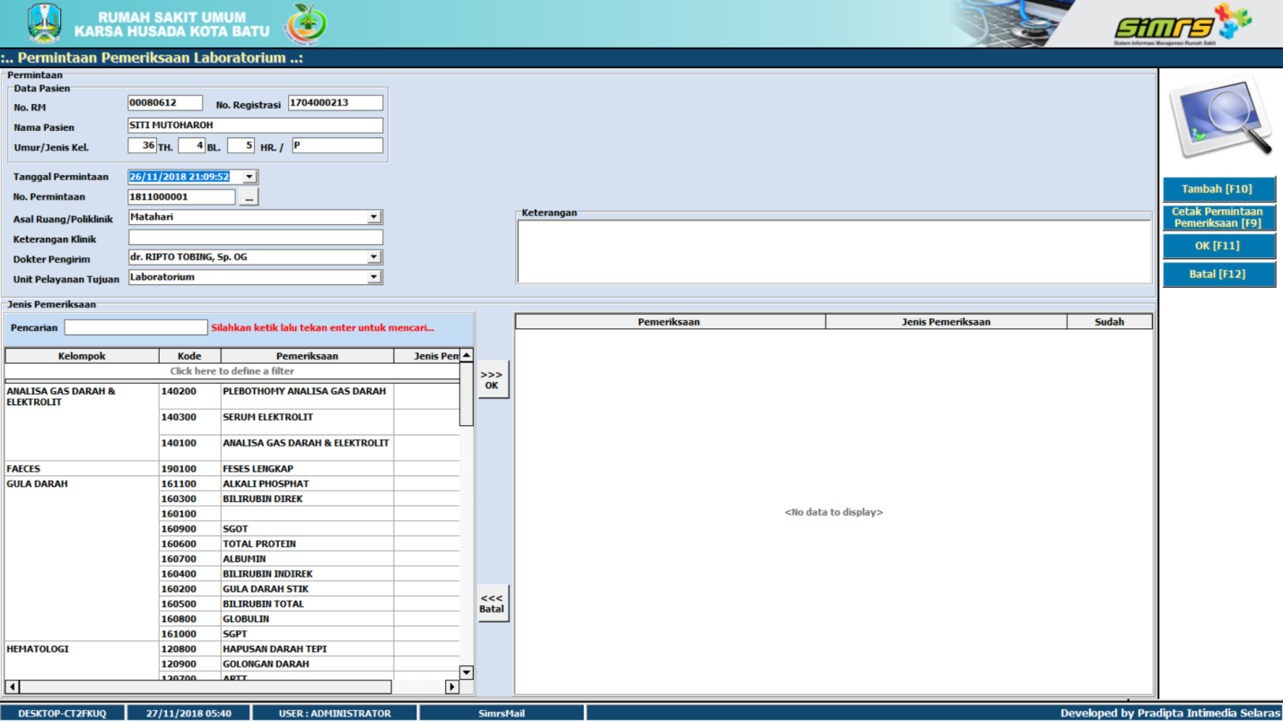

Modul LAB

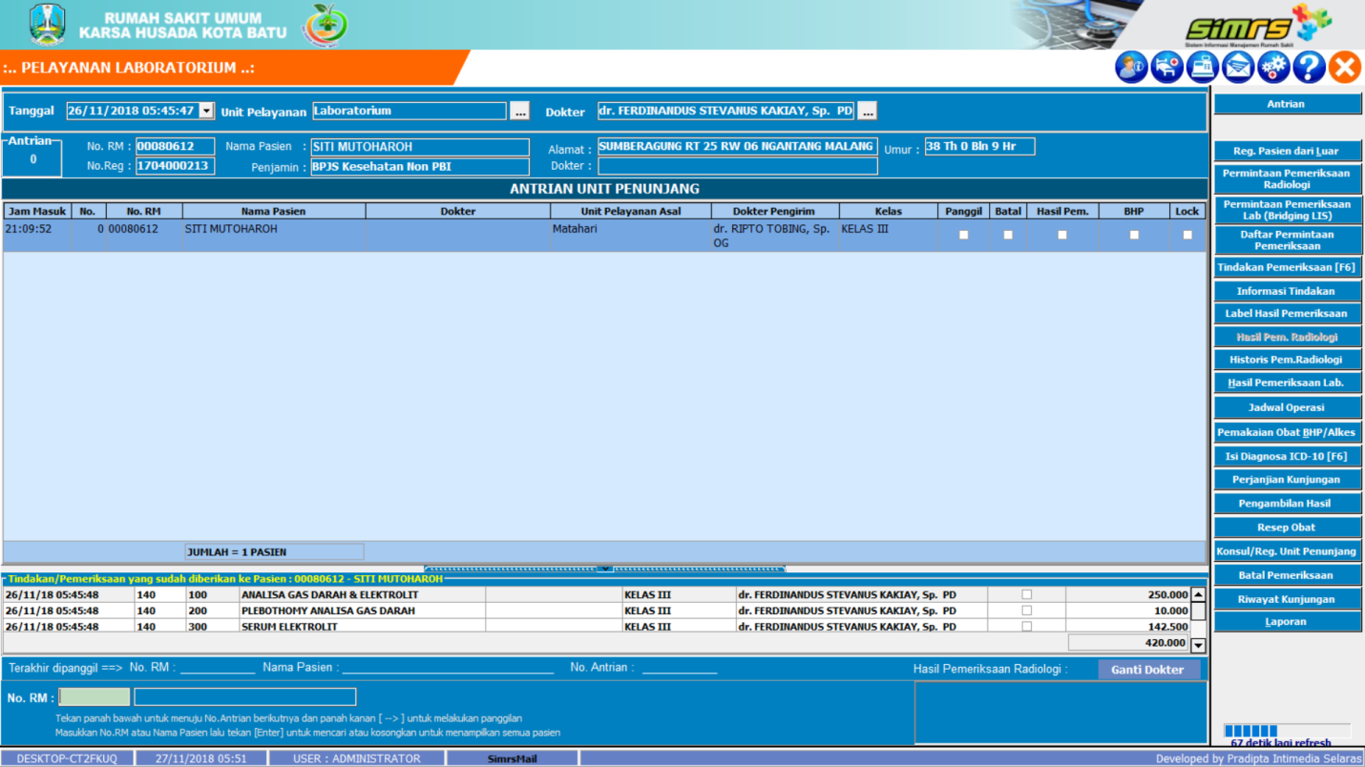

Daftar Permintaan Pemeriksaan LAB

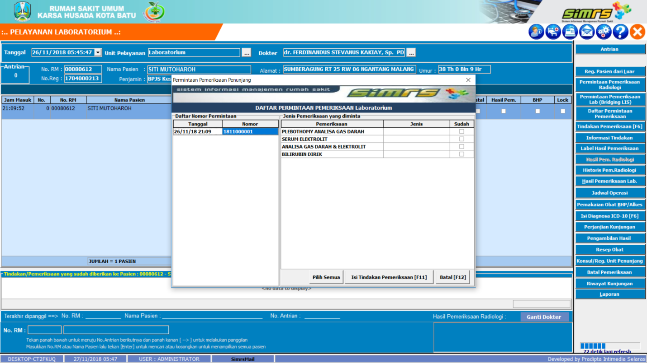

Pelayanan tindakan, setelah di konfirmasi

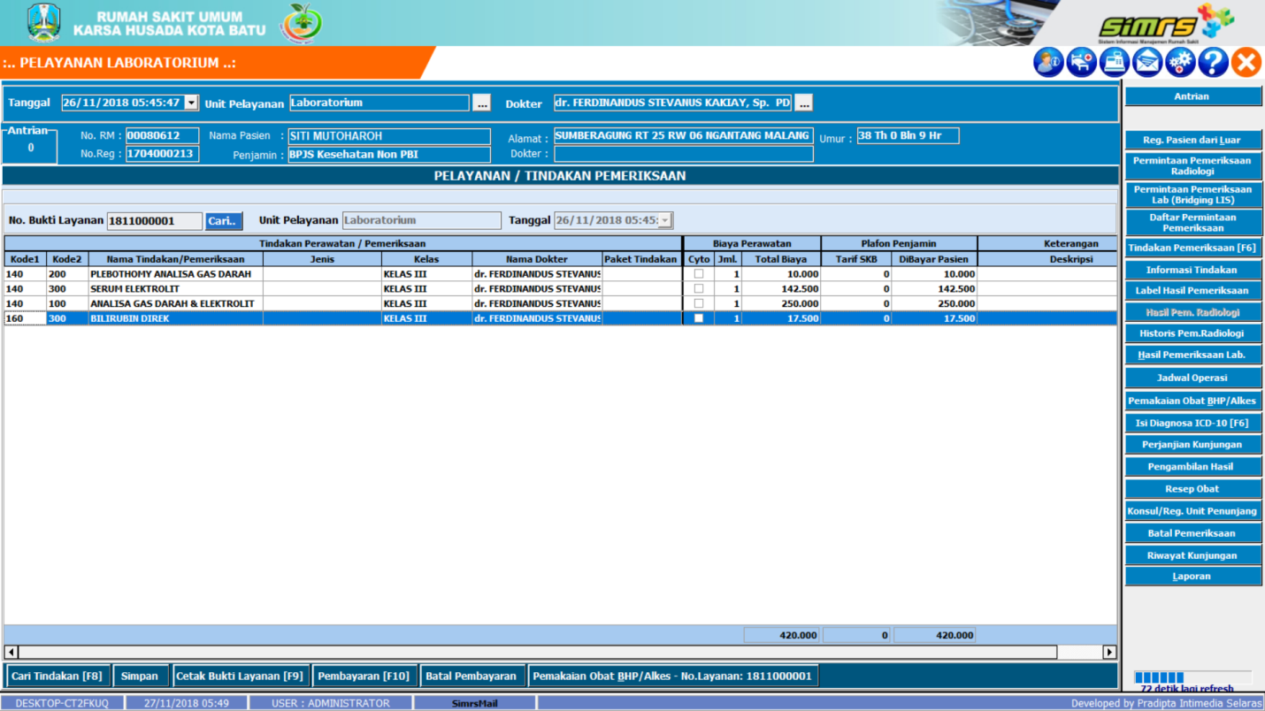

Hasil Pemeriksaan LAB

